Министерство образования и науки
Российской Федерации
ФГБОУ ВО «Тверской государственный университет»
Факультет Иностранных языков и Международной коммуникации
Направление «Лингвистика»
Кафедра английского языка

РЕФЕРАТ
На тему: «Перевод на английский язык пьесы А. С. Грибоедова «Горе от ума»

Выполнила:
Студентка группы 14, дневная форма обучения
Яранцева Юлия Сергеевна
Проверила: кфн, доцент, доцент кафедры английского языка
Масленникова Е.М.

ТВЕРЬ
2021

Ю.С. Яранцева
Тверской государственный университет (Тверь)
ПЬЕСА «ГОРЕ ОТ УМА» А. С. ГРИБОЕДОВА НА АНГЛИЙСКОМ ЯЗЫКЕ
Пьеса «Горе от ума» (1825) А.С. Грибоедова (1795 — 1829) впервые была опубликована в альманахе «Русская талия», однако в то время были опубликованы только 7 – 10 явления первого действия и третье действие. Первая полная пьеса была опубликована в 1862 году.
Рассмотрим историю переводов пьесы «Горе от ума» А.С. Грибоедова на английский язык.
По данным из библиографической базы данных «WorldCat» / «The World’s CLargest Library Catalog» (https://www.worldcat.org/) и энциклопедии переводов произведений мировой литературы на английский язык «Encyclopedia of Leterary Translation Into English» [Encylopedia of Literary Translation Into English 2000] имеется 4 перевода пьесы «Горе от ума» на английский язык.
Табл. 1 Переводы пьесы «Горе от ума» на английский язык в хронологическом порядке:
Год Публикации | Название книги или сборника | Переводчик
1857 | Gore ot Ouma : a comedy ...  London, Simpkin, Marshall, & Co.; Edinburgh, Myles MacPhail; Dublin, McGlashan & Gill, 1857. | Nicholas Benardaky / Николас Бенардаки
1900s | The mischief of being clever (Gore ot uma)  London, School of Slavonic studies in the University of London | ?
1914 | The misfortune of being clever (Gore ot ouma) by A. S. Griboyedof. Translated from the 19th Russian edition  London, Nutt, 1914 | Samuel William Pring / Сэмюэль Вильям Прин
1925 | The Mischief of Being Clever ... Translated [in verse] by Sir Bernard Pares ... With an introduction by Prince D.S. Mirsky.  London, 1925 | Sir Bernard Pares / Бернард Пэрс  (1867-1949)
1951 | Tope ot yma (Gore ot uma) : comedy in four acts in verse  Oxford, At the Clarendon Press, 1951 | Desmond Patrick Costello / Десмонд Патрик Костелло  (1912-1964)
1960s | The curse of wit  [Place of publication not identified]; [publisher not identified], 1960s | A.A. Polovtsova
1992 | The woes of wit : a comedy in four acts  Tenafly, N.J., Hermitage, 1992 | Alan Shaw / Алан Шо
1993 | Chatsky : (the importance of being stupid) : a verse comedy in four acts  The Almeida Theatre Company, in association with AT&T:On Stage | Anthony Burgess / Энтони Бёрджесс  (1917-1993)
1993 | Distress from cleverness : a four-act comedy in verse  New York, Effect, 1993 | Beatrice Yusem / Беатрис Юсем  (1916-2011)
1995 | Горе от ума = Woe from wit /  Gore ot uma = Woe from wit  Edited with introduction, bibliography & vocabulary by Richard Peace; notes by D.P. Costello  London, Bristol Clasical Press, 1995 | Richard Peace / Ричард Пис  (1933-2013)
1996 | Too clever for comfort, or, The misfortunes of a thinking man  London, D.A.V. Boyle, 1996 | Mary Hobson / Мэри Хобсон (p. 1926)
Над переводом пьесы «Горе от ума» на английский язык работали: Николас Бенардаки / Nicholas Benardaky (1857), Евдокия Растопщина / Evdokiia Rostopchina (1865), S.W. Pring (1914).
Первый перевод пьесы «Горе от ума» на английский язык
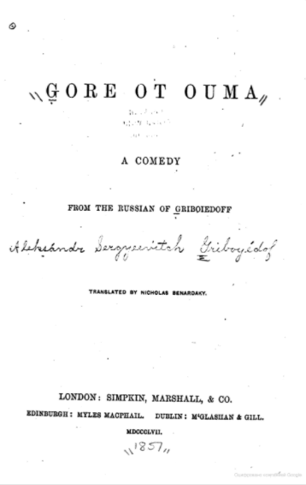
Впервые на английском языке пьеса А.С. Грибоедова «Горе от ума» вышла в книге «Gore ot uma : a comedy» в переводе от Николаса Бенардаки / Nicholas Benardaky (1839-1909). В 1857 году Книга была опубликована в Лондоне издательством «Simpkin, Marshall & CO», в Эдинбурге издательством «Myles MacPhail», в Дублине «McGlashan & Gill». Согласно данным всемирной библиотечной системы «WordCat» (https://www.worldcat.org/) это издание в настоящий момент имеется в таких библиотеках мира, как: «Biblioteca de la Universidad Complutense de Madrid», «IE Library», которые находятся в Мадриде, в Испании, «McGill University Library», находящаяся в Монреале, Канаде, «Harvard Library» гарвардского университета (Harvard University), «Manitoba Library» манитобского университета, «Concordia College Library» мурхедского университета. Книга была напечатана лондонским издательством «Simpkin, Marshall & CO». Книга состоит из предисловия, пьесы и заметок в конце.
Список использованной литературы:
Библиографическая база данных «WorldCat» / «The World’s CLargest Library Catalog» (https://www.worldcat.org/)
Энциклопедия переводов произведений мировой литературы на английский язык «Encyclopedia of Leterary Translation Into English» [Encylopedia of Literary Translation Into English 2000]

